Мастер-класс «Радужная аппликация»

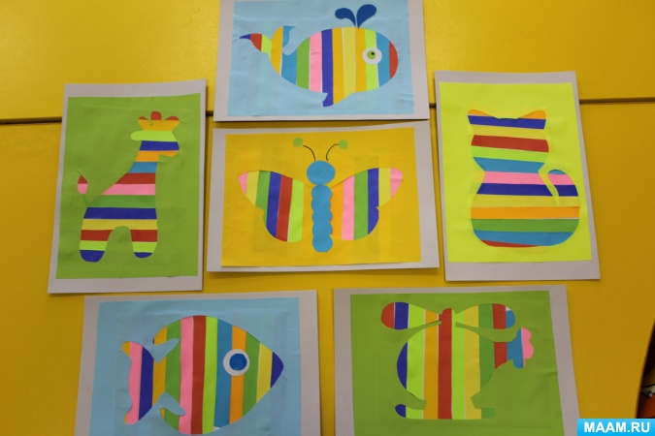

Создание **аппликаций** -это интересный и захватывающий процесс. Ребенок испытывает радость и восторг,видя как на листе бумаги появляются разные изображения.

Но для этого малышу необходимы определенные навыки и умения. Малыши не способны самостоятельно вырезать изображения,а могут только работать с готовыми деталями.

А мы сегодня представим вам **аппликацию "волшебную"**,с которой справятся как ребята старшего возраста,так и малыши трех лет. *(с небольшой помощью педагога)*.

**Аппликации** получаться красивые и доставят много радости их создателям!

Любая творческая деятельность, в частности **аппликация**, имеет большое значение для умственного развития детей, расширяется запас знаний на основе представлений о разнообразных формах и пространственном положении предметов окружающего мира, различных величинах, многообразии оттенков цветов.

ЗАДАЧИ:

-Развитие художественного воображения и эстетического вкуса.

-Развитие мелкой моторики.

-Закрепление знаний цветов

МАТЕРИАЛЫ:

-цветная бумага

-ножницы

-клей

Итак приступим!

Приготовим полоски цветной бумаги 1,5 см. (старшие дети самостоятельно разрезают бумагу по прямым линиям,для малышей цветные полоски готовит педагог)

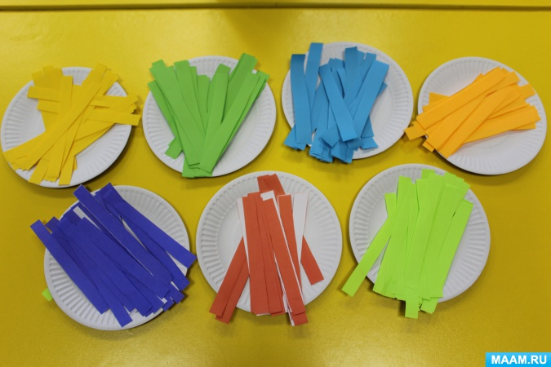

Затем полоски необходимо приклеить на 1/2 альбомного листа

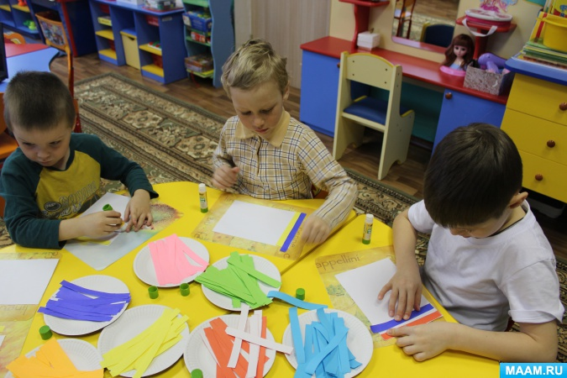 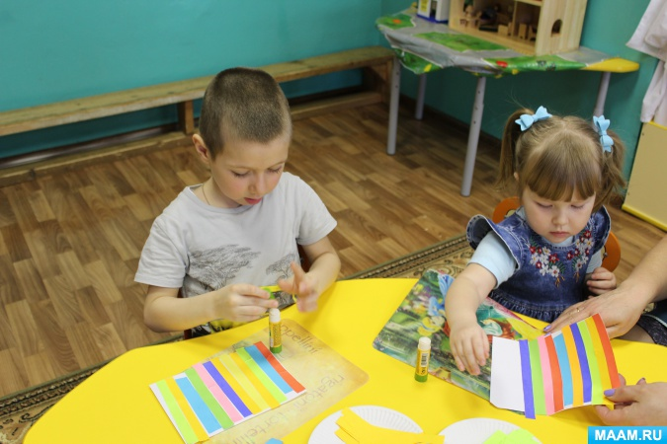

Вот такие **радужные** коврики у нас получились!

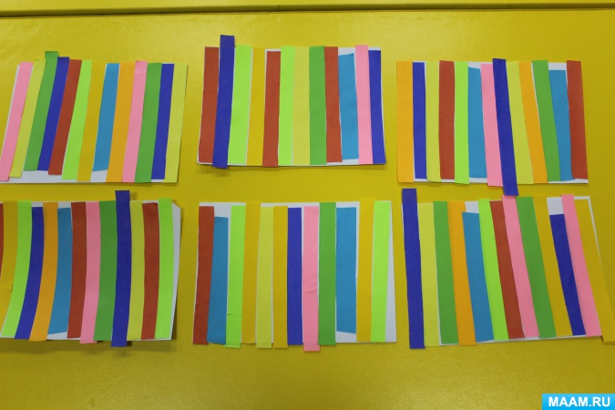

Теперь печатаем или рисуем изображение предмета на цветном листе. Вырезаем по контуру

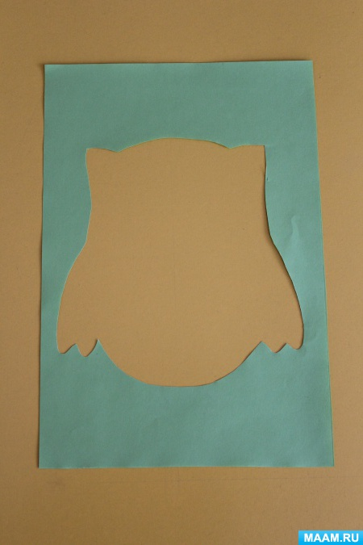

Накладываем получившийся трафарет на **радужный** коврик и закрепляем при помощи клея



Вот такая красота у нас получилась. Удачи и вам Творите!